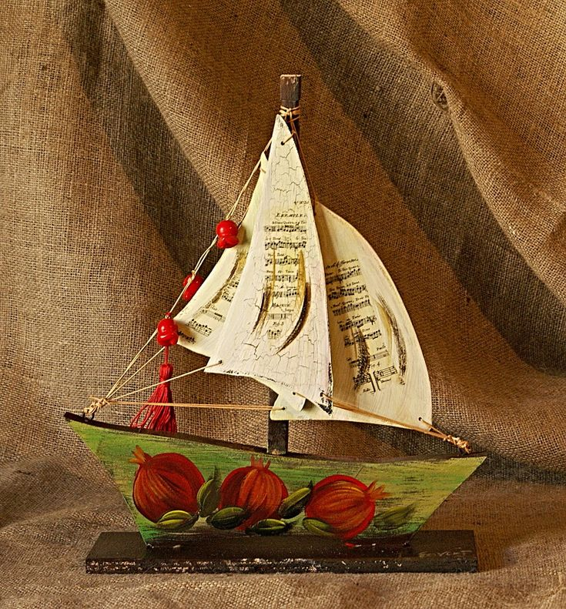

Τις καλύτερες ευχές μας για
Καλά Χριστούγεννα, με υγεία και αισιοδοξία!
Χαρούμενο και δημιουργικό 2025!

Ελένη Κοντάρα  Αναπλ. Προϊσταμένη ΓΔ  Διοικητικών Υποθέσεων | Κατερίνα Φωτιάδου  Προϊσταμένη ΓΔ  Τεχνικών Υποθέσεων,  Προγρ/σμού & Δικτύων

